**1、基本操作**

添加一列：（这一列在表的最后一列位置）

alter table 表名 add column 列名 varchar(20) not null;

添加在指定的一列：

alter table 表名 add column 列名 varchar(20) not null after user1;

添加到第一列的话：

alter table 表名 add column 列名 varchar(20) not null first;

将表user中，列名def改为unit

alter table user change def unit char;

将表user中，列名def的列删除

alter table user drop column def ;

在表user中添加一行数据：

insert into 表名 (id,name,nums) values(1,'zhangsan',139),(2,'lisi',189),(3,'wangwu',156);

删除某行数据：

delete from user where id=1;

修改某行数据：

update user set name=’zhangsan2’ where id=1;

**2、内连接查询：**

user内连接查询tel

On（通过）user的id=tel的id（查询）

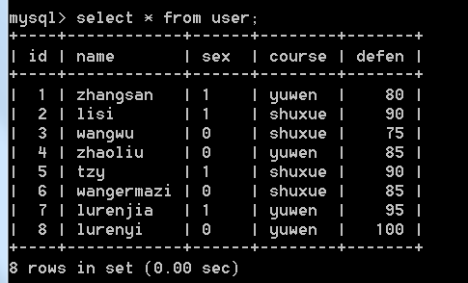

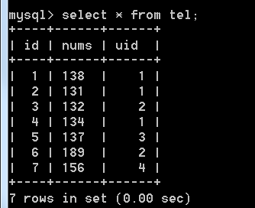

mysql> select *

-> from user

-> inner join tel

-> on user.id=tel.uid

-> ;

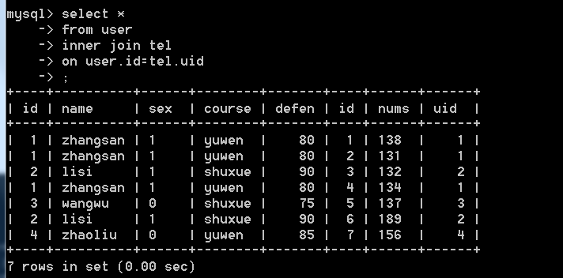

**3、左外连接**

mysql> select *

-> from user a

-> left outer join tel b

-> on a.id=b.uid;

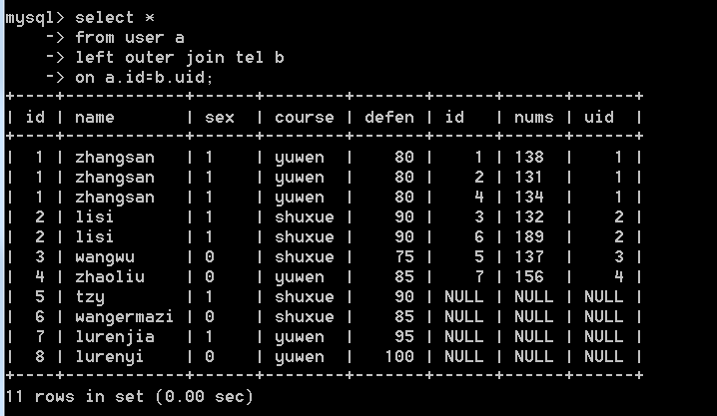

**4、右外连接**

mysql> select *

-> from user a

-> right outer join tel b

-> on a.id=b.uid;

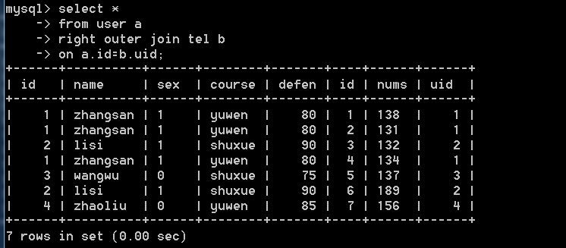

1. **日期函数**

当前时间：

mysql> select now();

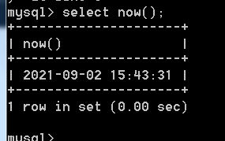

mysql> select date_format(now(),'%Y年%m月%d日');

